（別記様式１）
（用紙Ａ４）
基 本 協 定 参 加 資 格 確 認 申 請 書

平成２６年○○月○○日
担当官
中国地方整備局
太田川河川事務所長 植田 彰 殿
住 所
商号又は名称
代表者氏名

平成２６年４月１０日付けで募集のありました「河川災害及び土砂災害応急対策活動等に関する基本協定」に係る応募資格について確認されたく、下記の資料を添えて申請します。なお、予算決算及び会計令（昭和22年勅令第165号）第70条の規定に該当する者でないこと及び添付資料の内容については事実と相違ないことを誓約します。問い合わせ先は下記のとおりです。

記

１ 基本協定締結説明書５．(1)②に定める過去の施工実績を記載した書面
２ 基本協定締結説明書５．(1)③に定める技術者の資格等を記載した書面
３ 基本協定締結説明書５．(1)④別図－１『太田川・小瀬川水系河川災害応急対策担当区域図』
別図－２『広島西部山系砂防災害応急対策担当区域図』
※会社及び資機材置き場の分かる詳細な地図
４ 基本協定締結説明書５．(1)⑤別紙－１『担当区域希望調査票』

問い合わせ先
担当者 ： 中国 太郎

部 署 ： ○○本店 ○○部 ○○課

電話番号： （代）○○○－○○○－○○○○ （内線 ○○○）
ＦＡＸ○○○－○○○－○○○○

（別記様式２） （用紙Ａ４）
過 去 の 施 工 実 績
［記入例］ 会社名：

工  事  名  称  等 | 工事名
 | 発注機関名
 | 受注者名
 | 施工場所 | （都道府県名・市町村名）
 | 最終請負金額
 | 工期 | 平成 年 月 ～ 平成 年 月
 | 受注形態 | 単体／ＪＶ（出資比率）
工  事  内容 | 構造形式、  規模・寸法、  使用機材・数量、  施工方法、等
ＣＯＲＩＮＳへの登録の有無 |  | 有り（登録番号を明記）又は無し
注）・CORINS登録有りとする場合は、登録内容を事前に確認しておくこと。
・CORINSに登録されていない等で施工実績が証明できない場合は、工事の工事実績が確認できる書面（工事の実績が確認できる契約書類／施工計画書及び図面等）の写しを添付すること。CORINSデータに数量等が登録されていない場合は、それらを確認できる契約書等の写しを添付すること。図面はＡ３以下に縮小のこと。
・CORINSに登録を義務付けている発注機関の工事（500万円未満の工事及び平成14年9月30日以前に発注した請負金額が2,500万円未満の工事等は除く。）の場合は、CORINSに登録されていなければ、実績として認めない。
・記入する施工実績の発注機関名は、当該工事の契約日における名称とすること。
コメント欄
（甲に対して特に伝えたい事がありましたら本欄に記載願います。）

（別記様式３）
技 術 者 の 資 格
［記入例］ 会社名：
技術者の |  | 技術者
生年月日（和暦） |  | 昭和○○年○○月○○日
最終学歴 |  | ○○大学 ○○科 ○○年卒業
法令等による資格・免許 |  | １級土木施工管理技士（取得年及び登録番号）
貴社に在籍される技術者数 | 一級土木施工管理技士又はこれと同等以上の資格を有する者
 | 二級土木施工管理技士又は二級建設機械施工管理技士
 | その他
・貴社に在籍される技術者を実人数で記入願います。なお、「これと同等以上の資格を有する者」とは、２．（６）②に示す資格のことです。

コメント欄
（甲に対して特に伝えたい事がありましたら本欄に記載願います。）

（別記様式４） ※通信設備用
技 術 者 の 資 格
［記入例］ 会社名：
技術者の |  | 技術者
生年月日（和暦） |  | 昭和○○年○○月○○日
最終学歴 |  | ○○大学 ○○科 ○○年卒業
過去の工事において主任技術者又は監理技術者の実績（通信設備工事に限る） |  | 工事名：  発注者名：  契約金額：  工事内容：
貴社に在籍される技術者数 | 通信設備工事の主任技術者又は監理技術者の経験を有する者
 | 通信設備工事の現場経験を有する者
 | その他
・貴社に在籍される技術者を実人数で記入願います。なお、「これと同等以上の資格を有する者」とは、２．（６）②に示す資格のことです。

コメント欄
（甲に対して特に伝えたい事がありましたら本欄に記載願います。）

基本協定参加資格確認申請書提出時のチェックリスト

基本協定参加資格確認申請書提出時には、本チェックリストにより提出書類が添付されていることを確認下さい。

□ 基本協定参加資格確認申請書（別記様式１） →必須提出

会社の施工実績関係
□ 過去の施工実績（別記様式２） →必須提出
□ 施工実績を確認できる書面（契約書の写し等）
→ＣＯＲＩＮＳに登録されていない場合及びＣＯＲＩＮＳで確認できない場合等は必須提出
□ 工事成績評定通知書の写し
→当該工事実績が大臣官房官庁営繕部発注の工事又は地方整備局発注の工事の場合は必須提出

技術者の資格・経験
□ 技術者の資格（別記様式３） →必須提出
□ 直接的かつ恒常的(３箇月以上)な雇用関係が確認できる資料
→（健康保険被保険者証、監理技術者証等）
□ 技術者の資格を証明する書面の写し →必須提出

技術資料
□ 別図－１『太田川・小瀬川水系河川災害応急対策担当区域図』 →※注（参考図は除く）
□ 別図－２『広島西部山系砂防災害応急対策担当区域図』 →※注
※注） 別図－１～２については該当するものを提出

□ 別紙－１ 『担当区域希望調査票』 →必須提出
□ その他詳細な地図等参考資料 →必要に応じ提出

これらの添付資料が未提出の場合、施工実績、資格、工事経験等が無効（参加資格無し）となりますので、ご注意下さい。
別図－１ 「太田川・小瀬川水系河川災害応急対策担当区域図」
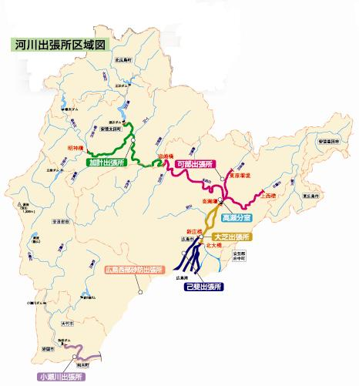

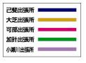

別図－２ 「広島西部山系砂防災害応急対策担当区域図」
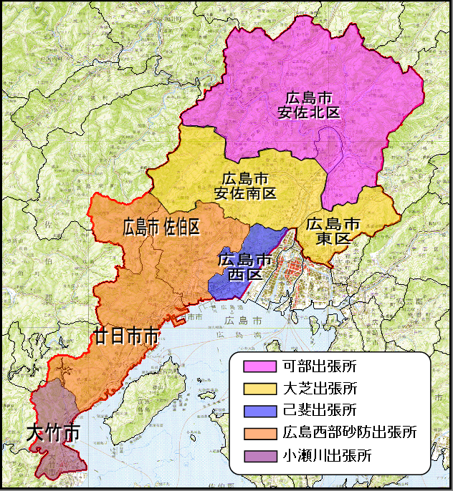

別紙－１ 『担当区域希望調査票』

協定締結を希望される区域について、協定締結を希望される順位を記載願います。なお、区域名については、別図－１及び別図－２の『（河川・土砂）災害応急対策担当区域図』を参照願います。
種類 | 区 域 名 | 希望される順位
河川 | 己斐出張所管内 | 第１希望 ※記載例
河川 | 大芝出張所管内 | 第２希望 ※記載例
河川 | 可部出張所管内 | 第５希望 ※記載例
河川 | 加計出張所管内
河川 | 小瀬川出張所管内
土砂 | 大芝出張所管内 | 第３希望 ※記載例
土砂 | 可部出張所管内
土砂 | 己斐出張所管内
土砂 | 小瀬川出張所管内
土砂 | 広島西部砂防出張所管内 | 第４希望 ※記載例

※基本協定は河川及び砂防を含めて、２区域（２出張所管内）まで重複して締結する
ことができます。なお、複数の区間において協定を希望される方は、最大５区域
（5出張所管内）まで希望順位を記載願います。
※複数箇所希望される場合は、２．（８）の条件を満たす必要があります。
※機械設備、通信設備についは、太田川河川事務所管内全域とします。

別図（補足資料） 出張所区域の説明

別図－１ 『太田川・小瀬川水系 出張所担当区域』
太田川・小瀬川水系直轄管理区間における各出張所の担当区域については、以下のとおりである。
○己斐出張所管内
1.太田川放水路のうち、河口（右岸:C3k400、左岸:C3k500）～太田川本川合流部までの 区間。
2.元安川のうち、南千田橋下流（右岸:C0k150、左岸:C0k800）～北大橋上流側及び、京 橋川合流後の左岸の一部（D0k350～D1k150）の区間。
3.旧太田川のうち、河口（右岸:C0k650、左岸:C0k550）～新庄橋上流側までの区間。
4.天満川のうち、河口（右岸:C1k050、左岸:C1k300）～北大橋上流側までの区間。

○大芝出張所管内
1.太田川本川のうち、北大橋上流側～高瀬堰下流（13k500付近）までの区間。（第一古 川・第二古川を含む）

○可部出張所管内
1.太田川本川のうち、高瀬堰上流側～広島市と安芸太田町の町境（右岸:41k050、左岸: 38k650）までの区間。
2.三篠川のうち、太田川本川合流部～柳瀬橋の下流側（右岸:9k550、左岸:9k470）まで の区間。
3.根谷川のうち、太田川本川合流部～南原川合流点（4k900付近）までの区間。

○加計出張所管内
1.太田川本川のうち、広島市と安芸太田町の町境（右岸:41k050、左岸:38k650）～明神 橋上流側（70k850付近）までの区間。
○小瀬川出張所管内
1.小瀬川本川のうち、河口～13k400までの区間。

別図－２ 『広島西部山系砂防 出張所担当区域』
広島西部山系砂防における各出張所の担当区域については、以下のとおりである。
○可部出張所管内
1.広島西部山系直轄砂防事業区域において、広島市安佐南区の一部(八木町)および安佐 北区に含まれる区域。

○大芝出張所管内
1.広島西部山系直轄砂防事業区域において、広島市安佐南区（八木町を除く）および東 区に含まれる区域。

○己斐出張所管内
1.広島西部山系直轄砂防事業区域において、広島市西区に含まれる区域。

○広島西部砂防出張所管内
1.広島西部山系直轄砂防事業区域において、広島市佐伯区及び廿日市市に含まれる区域。

○小瀬川出張所管内
1.広島西部山系直轄砂防事業区域において、大竹市内に含まれる区域。

以 上

